La CPAM de Loire-Atlantique organise un nouveau dépistage visuel et auditif gratuit les vendredis 5 et 12 avril 2024 de 10h à 18h dans les locaux de la Maison de Quartier des Confluences - Quartier Clos Toreau 4 place du Muguet Nantais à Nantes
Ophtalliance se joint à cet événement avec certains de ces orthoptistes dont : Morgane Vanpenne, Sandra Delaunay, Anne-Laure Ballouard et Bénédicte Joubert qui réaliseront des tests visuels pour des adultes et des enfants âgés de plus de 12 ans.
Vous pouvez retrouver toutes les informations concernant cet événement via le QR code ci-dessous :
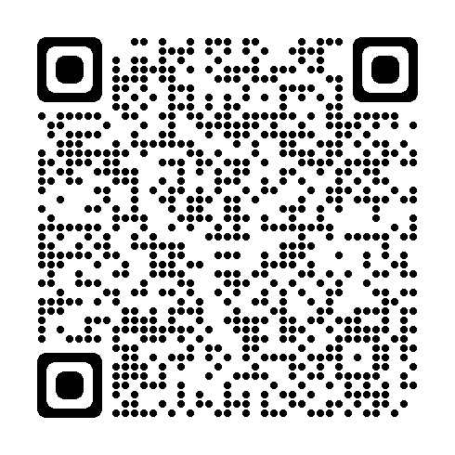
Le dispositif « 100% santé : des soins pour tous, 100% pris en charge » est expliqué sur le site du ministère des solidarités et de la santé.

Ophtalliance s’engage pour une santé visuelle accessible à tous.

